Nowy atak na użytkowników serwisu Allegro.pl - zainfekowane pliki Worda
Kaspersky Lab Polska informuje o pojawieniu się nowego ataku na użytkowników serwisu Allegro.pl. Wiadomości e-mail wysłane w ramach ataku zawierają dokument programu Microsoft Word, uruchomienie którego powoduje automatyczne pobranie trojana instalującego w systemie kolejne szkodliwe programy.

Treść wiadomości o temacie „Blokada Twojego konta Allegro” docierającej do użytkowników internetu ze sfałszowanego adresu powiadomienia@allegro.pl (w rzeczywistości wiadomości wysyłane są z innych adresów, które nie znajdują się w domenie @allegro.pl) wygląda następująco (zachowano pisownię oryginalną):
"Twoje konto allegro zostanie wkrótce zablokowane z powodu umieszczania w opisie Twojej aukcji "[Name]"
tresci niezgodnych z regulaminem Allegro.
Szczególy na temat bledów w aukcji oraz blokady Twojego konta znajdziesz w dokumencie tekstowym Allegro-05-2014-52556.doc
Przeslanym w zalaczniku wiadomosci.
Z Powazaniem Mariusz Lichowicz
Dzial Intendentury i Monitoringu Allegro"

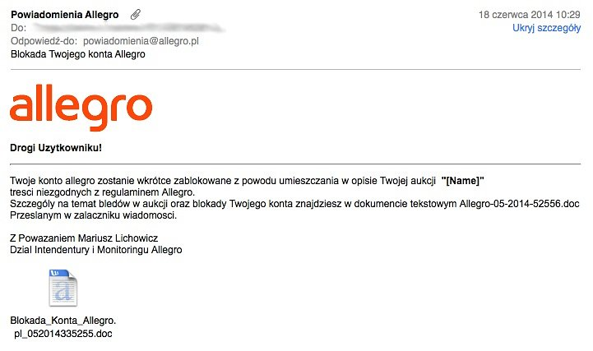
Do wiadomości załączony jest dokument programu MS Word, uruchomienie którego powoduje automatyczną aktywację trojana, który z kolei instaluje w atakowanym systemie dalsze szkodliwe programy. Należy mieć świadomość tego, że cyberprzestępcy mogą kontynuować atak i przygotować kolejną partię wiadomości e-mail z innym załącznikiem, a nawet z wykorzystaniem wizerunku innej firmy.
Kaspersky Lab Polska podkreśla, że serwis Allegro.pl nie ma nic wspólnego z wysyłaniem wiadomości e-mail docierających do użytkowników w ramach omawianego ataku. Cyberprzestępcy wykorzystali wizerunek firmy, aby zwiększyć zasięg swoich szkodliwych działań.
Użytkownicy produktów Kaspersky Lab są w pełni chronieni przed tym zagrożeniem – rozwiązania bezpieczeństwa firmy wykrywają atak jako Trojan-Downloader.MSWord.Agent.x.

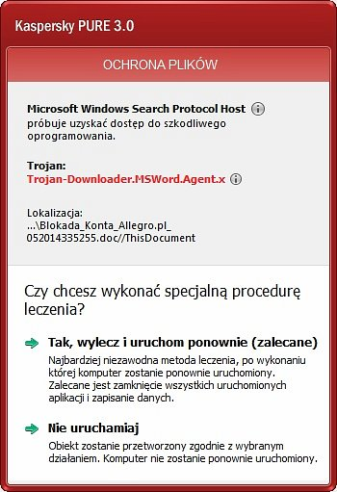
Kaspersky Lab Polska przypomina wszystkim użytkownikom internetu, że należy traktować z ograniczonym zaufaniem wiadomości e-mail zawierające odsyłacze. W razie najmniejszych choćby wątpliwości co do legalności wiadomości, najlepiej potwierdzić jej pochodzenie u źródła.
„Wszelkie wiadomości zawierające załączniki lub odsyłacze powinniśmy traktować z ograniczonym zaufaniem i powstrzymać się przed klikaniem/uruchamianiem takich zasobów” – mówi Maciej Ziarek, ekspert ds. bezpieczeństwa IT, Kaspersky Lab Polska. „Samą wiadomość najlepiej przeskanować programem antywirusowym oraz poinformować firmę (w tym przypadku Allegro) o podejrzanym e-mailu”.
Informację można wykorzystać dowolnie z zastrzeżeniem podania firmy Kaspersky Lab jako źródła.
Wszystkie informacje prasowe Kaspersky Lab Polska są dostępne na stronie http://www.kaspersky.pl/news.

